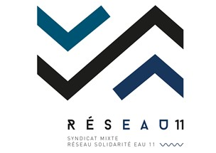
Projets de Solidarité Internationale Eau
Appel à Projets 2022

ATTESTATION

Je soussigné(e), (nom et prénom)…………………………………………………………………………………………………………
représentant(e) légal(e) de l’association………………………………………………………………………………………………

Si le signataire n’est pas le représentant statutaire ou légal de l’association, joindre le pouvoir ou mandat (portant les 2 signatures – celle du représentant légal et celle de la personne qui va le représenter) lui permettant d’engager celle-ci.

déclare

- que l’association est à jour de ses obligations administratives, comptables, sociales et fiscales (déclarations et paiements correspondants) ;

- exactes et sincères les informations du présent dossier, notamment relatives aux demandes de subventions déposées auprès d’autres financeurs publics ;

- que l’association respecte les principes et valeurs de la Charte des engagements réciproques conclue le 14 février 2014 entre l’Etat, les associations d’élus territoriaux et le Mouvement associatif, ainsi que les déclinaisons de cette charte ;

- demande une subvention de : …………………………..€ au titre de l’année ou exercice 20

- que cette subvention, si elle est accordée, devra être versée au compte bancaire de l’association.

=> Joindre un RIB avec mention de l’IBAN

Fait, le ……………………………………………. à ……………………………………………………………………………………………....

Signature

